Дисциплина: Основы технического черчения
Преподаватель: Портнягин И.Н. ГРУППА: М-11
Дата: 22.11.21
Время выполнения 2 часа
Чертёж детали с нанесением разреза,
сечения.

ПОСТРОЕНИЕ СЕЧЕНИЙ И РАЗРЕЗОВ НА ЧЕРТЕЖАХ

Формирование чертежа детали производится путем последовательного добавления необходимых проекций, разрезов и сечений. Первоначально создается произвольный вид с указанной пользователем модели, при этом задается ориентация модели, наиболее подходящая для главного вида. Далее по этому и следующим видам создаются необходимые разрезы и сечения.
Главный вид (вид спереди) выбирается таким образом, чтобы он давал наиболее полное представление о формах и размерах детали.

Разрезы на чертежах
В зависимости от положения секущей плоскости различают следующие виды разрезов:
а) горизонтальные, если секущая плоскость располагается параллельно горизонтальной плоскости проекций;
б) вертикальные, если секущая плоскость перпендикулярна горизонтальной плоскости проекций;
в) наклонные - секущая плоскость наклонена к плоскостям проекций.
Вертикальные разрезы подразделяются на:
·фронтальные - секущая плоскость параллельна фронтальной плоскости проекций;
·профильные - секущая плоскость параллельна профильной плоскости проекций.
В зависимости от числа секущих плоскостей разрезы бывают:
·простые - при одной секущей плоскости (рис.107);
·сложные - при двух и более секущих плоскостях (рис.108)
Стандартом предусмотрены следующие виды Сложных разрезов:
·ступенчатые, когда секущие плоскости располагаются параллельно (рис.108 а) и ломаные - секущие плоскости пересекаются (рис.108 б)
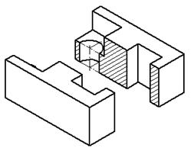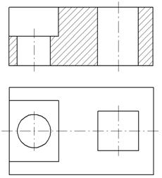
Рис.107 Простой разрез
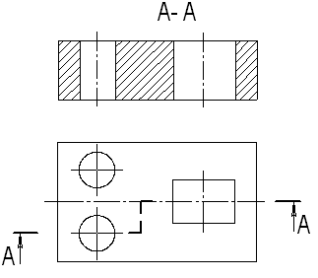
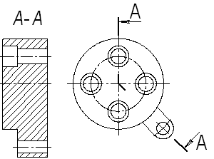

Рис.108 Сложные разрезы
Обозначение разрезов

В случае, когда в простом разрезе секущая плоскость совпадает с плоскостью симметрии предмета, разрез не обозначается (рис.107). Во всех остальных случаях разрезы обозначаются прописными буквами русского алфавита, начиная с буквы А, например А-А.

Положение секущей плоскости на чертеже указывают линией сечения – утолщенной разомкнутой линией. При сложном разрезе штрихи проводят также у перегибов линии сечения. На начальном и конечном штрихах следует ставить стрелки, указывающие направление взгляда, стрелки должны находиться на расстоянии 2-3 мм от наружных концов штрихов. С наружной стороны каждой стрелки, указывающей направление взгляда, наносят одну и ту же прописную букву.
Для обозначения разрезов и сечений в системе КОМПАС используется одна и та же кнопка Линия разреза, расположенная на странице Обозначения (рис.109).
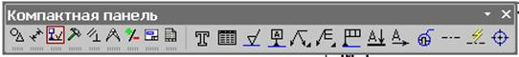
Рис.109 Кнопка Линия разреза
Соединение половины вида с половиной разреза

Если вид и разрез представляют собой симметричные фигуры (рис.110), то можно соединять половину вида и половину разреза, разделяя их штрихпунктирой тонкой линией, являющейся осью симметрии. Часть разреза обычно располагают справа от оси симметрии, разделяющей часть вида с частью разреза, или снизу от оси симметрии. Линии невидимого контура на соединяемых частях вида и разреза обычно не показываются. Если с осевой линией, разделяющий вид и разрез, совпадает проекция какой-либо линии, например, ребра гранной фигуры, то вид и разрез разделяются сплошной волнистой линией, проводимой левее оси симметрии, если ребро лежит на внутренней поверхности, или правее, если ребро наружное.
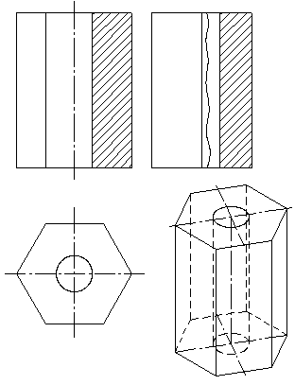
Рис. 110 Соединение части вида и разреза
Построение разрезов

Построение разрезов в системе КОМПАС изучим на примере построения чертежа призмы, задание для которого изображено на рис.111.

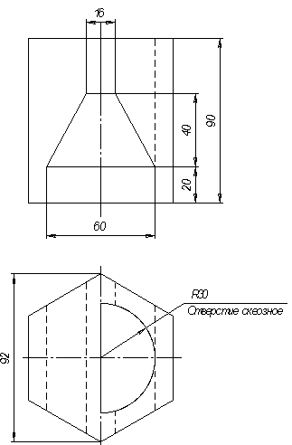

Выполненное задание присылать на почту: portnyagin.ilia@internet.ru

